[1] – Сборник задач по физике. Козел С.М. и др.

[2] – Сборник задач по физике. Савченко О.Я.

[3] – Методика решения задач по физике. Кобушкин.

[4] – Сборник задач по общему курсу физики Т.1. Овчинкин. В.А.

**[1]**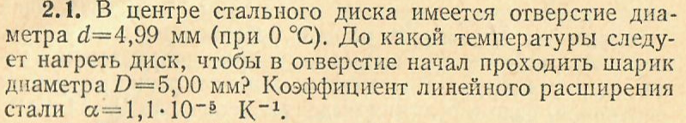

**Решение**. Формула для линейного расширения имеет вид:

$$∆l=αl_{0}∆t→l=l_{0}\left(1+α∆t\right)$$

В случае объемных тел можно выделять нужное направление и использовать эту формулу. Например, в направлении диаметра или по длине окружности. Тот факт, что отверстие будет увеличиваться можно понять, мысленно заполнив его материалом и представив процесс расширения металла. Итак,

$$∆l=αl_{0}∆t→∆t=\frac{∆l}{αl_{0}}=\frac{0.01 мм}{1.1∙{10}^{-5} K^{-1}∙4.99мм}≈182 K$$

$$t=t_{0}+∆t≈182 {}_{ }^{0}C$$